יוג'ין סמית' 1918-1978
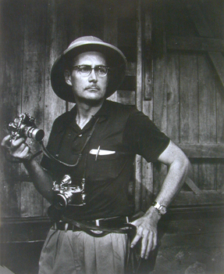
יוג'ין סמית' נולד בעיר וויצ'יטה במדינת קנזס בארצות הברית. מגיל 15, עוד בהיותו תלמיד תיכון עבד כצלם עבור שני עיתונים. עם סיום לימודיו בתיכון הוא קיבל מילגה מיוחדת מאוניברסיטת אינדיאנה ללימודים גבוהים שתוכננה במיוחד עבורו. לאחר שנת לימודים באוניברסיטה הוא החליט לעזוב לניו יורק. בניו יורק הוא החל לעבוד עבור השבועון ניזוויק. במהרה באו לידי ביטוי יכולתו המרשימה בצילום, הפרפקציוניזם שלו ואישיותו "הקוצנית". יוג'ין סמית' עזב את ניוזוויק לאחר שלא הסכים לצלם במצלמות מדיום פורמט אלא רצה להמשיך לצלם במצלמות 35 מ"מ.
מוקדם בתחילת הקריירה שלו יוג'ין סמית' גילה את כוחו של הצילום להשפיע ולשנות דעה. הוא רצה שכמה שיותר אנשים יראו את עבודותיו. מלבד חשיפה כצלם, יוג'ין סמית' רצה יותר מכל שיכירו בו כאומן. הרצון הזה הביא אותו "להתנגש" עם עורכי המגזינים בהם עבד. הוא לא אהב שחותכים את תמונותיו ולא אהב שמסננים חלק מהתמונות שלו שלדעתו היה חשוב להראותן.
שנות ה-30 וה-40 היו שנים של פריחה של עולם המגזינים. המגזינים אפשרו חשיפה גדולה אצל קהל רחב והתמונות הודפסו בו על נייר משובח יותר מנייר עיתון רגיל. צלמים שרצו להתפרסם היו חייבים לעבור את "מסלול" המגזין. ההחלטות לגבי אילו צילומים ייכנסו ואילו לא, באיזה גודל ואיזה חיתוך לא היו של הצלמים. חוסר שביעות רצון של הצלמים מכך היה די נפוץ אך יוג'ין סמית' היה הבולט מכל הצלמים. הוא היה נלחם ללא לאות בהחלטות של העורך ושל בעלי המגזין. הרצון שלו להביא תמונות שיספרו את הסיפור במדויק גבר על כל ניסיון התפשרות. צלמים רבים ברחבי העולם עקבו באדיקות אחר התנהלותו של סמית' מול המערכת לא פחות מאשר על עבודותיו המרשימות.
לאחר שעזב סמית' את ניוזוויק ב-1939 הוא עבר לצלם עבור המגזין "לייף".

מלחמת העולם השנייה
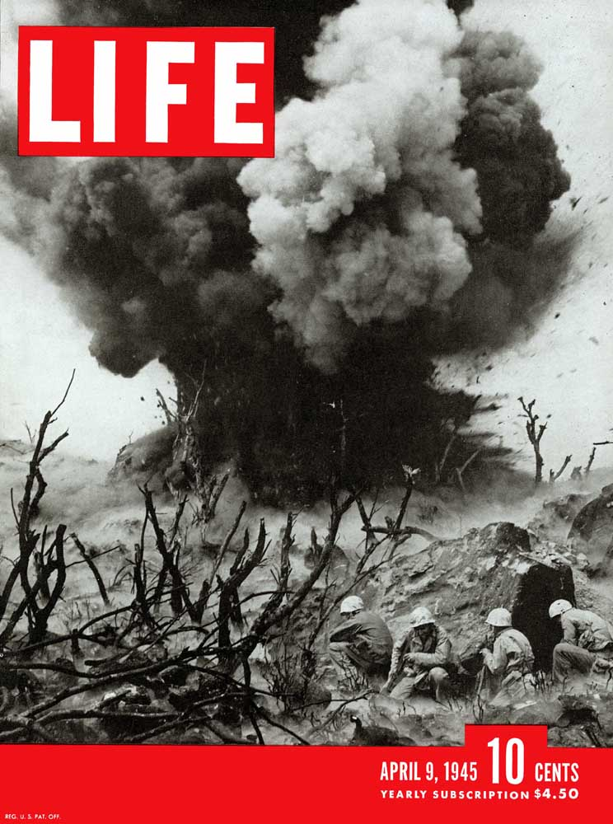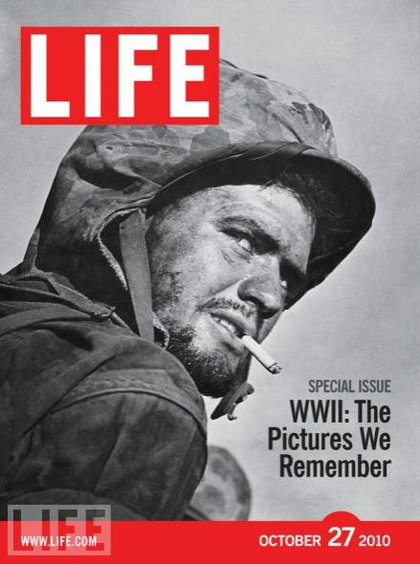
בתקופה זו היה סמית' צלם "לייף" והוצב כצלם באזור האוקיינוס השקט. מתוסכל מכך שלא הצליח לצלם את המלחמה מקרוב, הוא עבר לצלם בחזית ותעד את הלחימה באיים כמו איווג'ימה, סאייפן ואוקינאווה. תמונותיו מהפלישה לאוקינוואה המתארות את זוועות הקרב זכורות עד היום. מהירויות התריס של המצלמות כבר היו מהירות דיו כדי להקפיא רגעים שלא נראו עד כה. סמית' הצטרף לחיילים הלוחמים בחזית וצילם תמונות מקו האש. ב-23 במאי 1945 הוא נפגע מרסיסי פגז מרגמה שנפל לידו. הפגיעה התרחשה בזמן שצילם והרסיסים פגעו בידו השמאלית ובפניו. סמית' חזר לארצות הברית לשנתיים בבית חולים שם עבר טיפולים וניתוחים פלסטיים עד שהחלים.

ההליכה לגן העדן
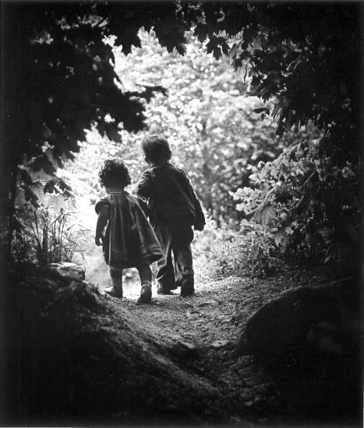
כשחזר לצלם לראשונה, כשהחלים, סמית' צילם את שני ילדיו הולכים ביער. התמונה שנקראת "ההליכה לגן העדן" נחשבת כאחת מהאייקונים של עולם הצילום ומאוחר יותר אף תופיע בהזמנה לתערוכה הגדולה ביותר לצילום שנערכה עד אז – "משפחת בני האדם"
הסדרה הצילומית
השנים לאחר המלחמה עברו על סמית' כצלם "לייף" והוא זה שפיתח את ה"סדרה הצילומית". כל כתבה במגזין לוותה במספר תמונות. סמית' היה ידוע ביכולתו לספר סיפור באמצעות תמונותיו. למעשה, בחלק מהמקרים הוא נשלח לצלם כשרק לאחר מכן היה נכתב הסיפור. בשנים 1947-1955 הוא מצלם מספר כתבות עבור "לייף".
הבחירות בבריטניה
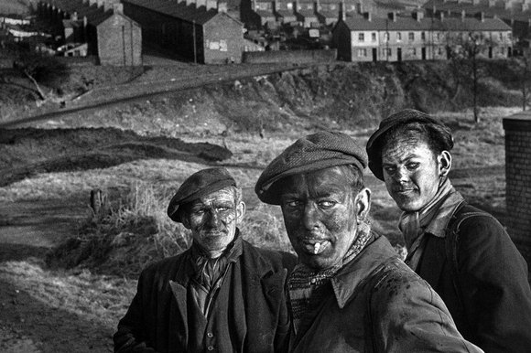
סמית' נשלח לצלם את הבחירות בבריטניה. בבחירות האלו מפלגת הלייבור ניצחה בהפרש זעום. סמית' צילם את אנשי המעמדות הנמוכים באנגליה, אנשים אשר עבדו בעבודות כפיים. בתוכנית טלויזיה של הבי.בי.סי שנעשתה שנים לאחר אותן בחירות מצאו הכתבים אחד משלושת האנשים שצולמו על ידי סמית' באותה תקופה. אותו אדם סיפר כיצד פגשו את סמית' בסוף יום העבודה וכיצד ביים אותם לצורך הצילום.

רופא הכפר 1948
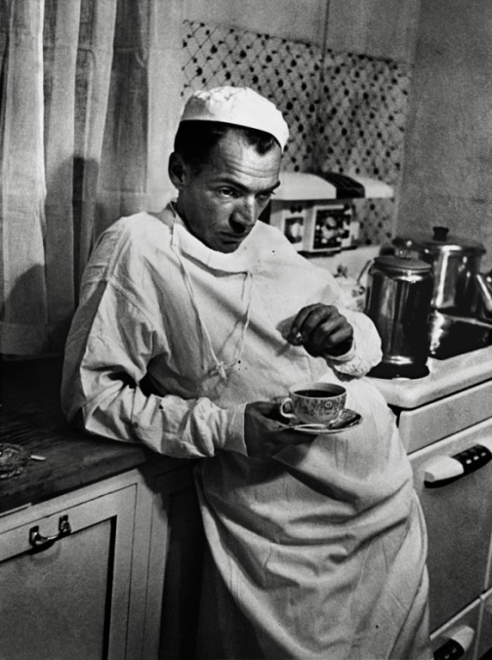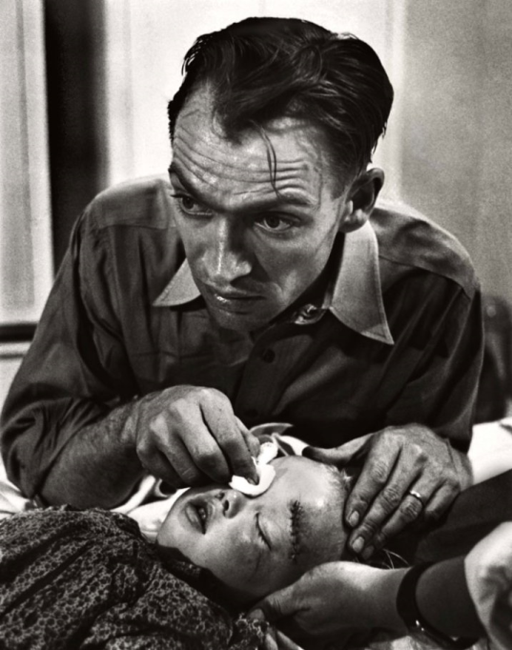
דוקטור ארנסט קריאני, נושא הצילום של הסדרה הצילומית, נבחר על ידי עורכי ה"לייף" בקפידה מבין כמה רופאים.בעיקר בשל מראהו ובשל אישיותו. הכתבה צולמה בעיירה קרמלינג שבמדינת קולורדו למרגלות הרי הרוקי. האזור מאוכלס בכ-2000 איש שרובם מפוזרים בחוות חקלאיות גדולות. השטח עליו אחראי ד"ר קריאני משתרע על כ-700 קמ"ר. ד"ר קריאני, נשוי עם שני ילדים, היה צריך לדעת לתת מענה למרבית הצרכים הרפואיים. משפעת ועד שברים,
בסדרה ניתן לראות את הדבקות והמסירות בעבודתו של קריאני. ניתן גם לחוש את העדינות, החמלה והדאגה שבו. יוג'ין סמית' צילם את הד"ר במשך כמה זמן ללא סרט במצלמה רק בכדי שהד"ר ירגיש בנוח עם נוכחותו של סמית' ועם ה"קליקים" של המצלמה.

הכפר הספרדי 9 באפריל 1951
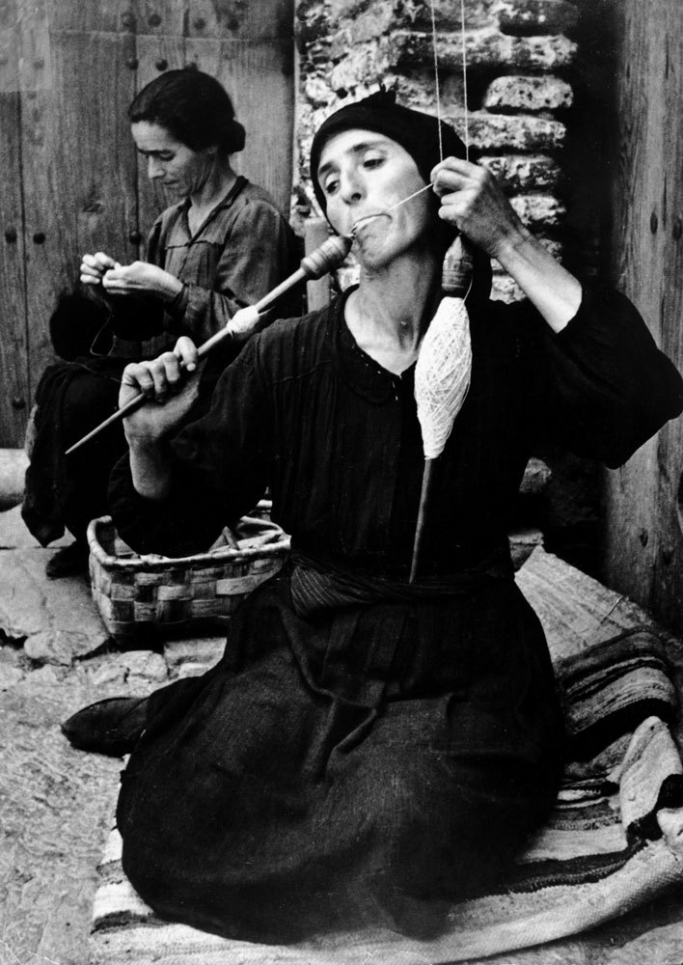
השנה היא 1951 בספרד הנמצאת תחת שלטון דיקטטורי של פרנקו. פרנקו תפס את השילטון בהפיכה צבאית בשנת 1939. דליטוסה הוא כפר קטן המונה כ-2000 תושבים. הוא נמצא בין מדריד לגבול הפורטוגלי. האנשים שם חיים חיים שנראה כאילו נלקחו מתקופה עתיקה הרבה יותר והם עניים מאוד. הטלפון הקרוב במרחק של 20 ק"מ ומי השופכין זורמים בתעלות בצדי הרחוב.

אחות מיילדת דצמבר 1951
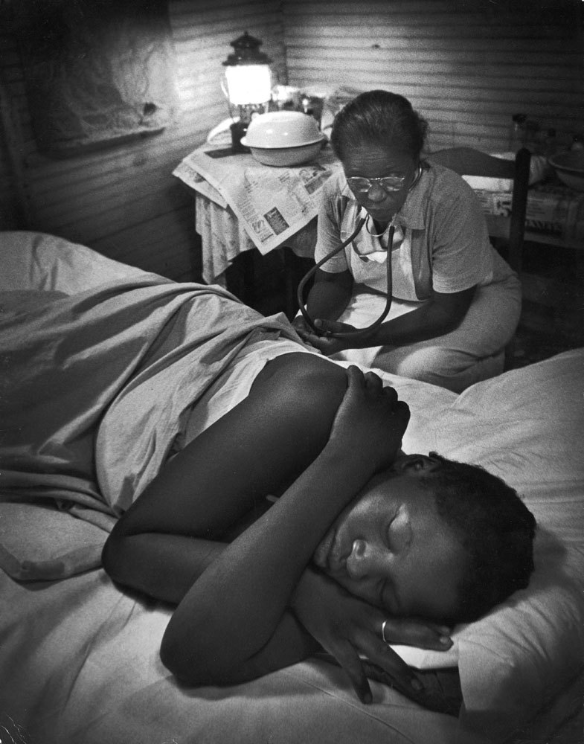
קאלן מדוס, מיילדת ואחות במקצועה, הייתה בת 51 כשהפכה לנושא הצילום של הסדרה הצילומית של יוג'ין סמית'. מדוס התייתמה בגיל 7 וגודלה על ידי הדוד שלה בפלורידה. היא למדה לימודי אחיות אוניברסיטת ג'ורג'יה והפכה לאחות בגיל 21. היא יילדה אלפי תינוקות והייתה מסורה לעבודתה באופן טוטאלי. גישתה החיובית כמו גם עיסוקה ב"לעשות טוב" לאנשים הרשימה מאוד את יוג'ין סמית' שבעצמו היה פרפקציוניסט למקצועו הוא.
סמית' נשלח על ידי עורכי ה"לייף" לתעד את פעילותה של קאלן בדרום קרוליינה.שם הכתבה: "האחות המיילדת קאלן מדוס מקלה את הכאב של הלידה והמוות" הכילה 12 עמודים בה הוצגו יותר מ-20 צילומים של סמית'. הכתבה פורסמה ב-3 בדצמבר 1951. בעקבות הכתבה נאספו 20000 דולר מתרומות למען האחות ותנאי תעסוקתה.
מחוז אורנג' בדרום קרוליינה היה אזור עני מאוד ורוב האוכלוסייה הייתה מורכבת משחורים רק 2% מהתושבים לבנים.. פינוויל, האזור עליו הייתה אחראית קאלן מדוס היה ענק., כ-700 קמ"ר . הכתבה פתחה צוהר למאות אלפי קוראי "לייף" לעולם שלא הכירו ואולי אפילו לא דמיינו.

אלברט שווייצר נובמבר 1954
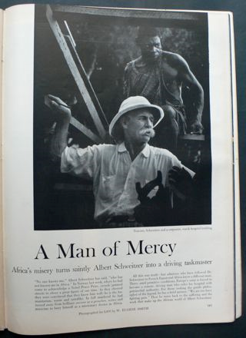
ד"ר אלברט שווייצר, חתן פרס נובל לשלום עבור עשרות שנים של עבודה התנדבותית באפריקה, היה אחד מהאנשים המוכרים ביותר במאה ה-20. שווייצר היה רופא, כומר, אורגניסו ומוסיקולוג. עבור רבים הוא נתפס כסמל לאדם המערבי הכובש והמתנשא על אנשים שחורים מיבשת נחשלת אך עבור רבים אחרים הוא נתפס כמלאך מושיע שריפא וטיפל באלפי גברים נשים וילדים שסבלו מצרעת, מלריה, מחלות מין ומחלות ויראליות רבות. הוא קיבל את פרס נובל ב1953 ומיד בנה מחלקה למצורעים בכספי הזכייה. עבודתו החלה בלימודי רפואה ב1905 וב-1917 הקים בית חולים בלמבאריני בגבון. הוא היה הרופא הראשי והמנתח בבית החולים. עד שנות ה-60 הוא הרחיב את בית החולים עד שיכול היה לטפל ב-500 חולים בו זמנית. הוא מת ונקבר בלמבאריני.
בתמונה זו ניתן לראות וללמוד על שווייצר בהרבה אופנים. שלושים שנה לאחר פרסום הכתבה גילה חוקר הביוגרפיה של יוג'ין סמית כי סמית' הרכיב את התמונה משני נגטיבים. הידיים וידית המסור בצד שמאל תחתון של התמונה לא היו בצילום המקורי אלא הורכבו משני נגטיבים. מגזין "לייף" לא ידע על כך בזמן הפרסום מכיוון שבניגוד לכל שאר הצלמים, יוג'ין סמית', שקיבל כבוד שלא ניתן לאף צלם, נהדפיס בעצמו את עבודותיו בחדר חושך פרטי. לטענתו ההדפסות של מגזין ה"לייף" לא היו איכותיות.

פרויקט פיטסבורג
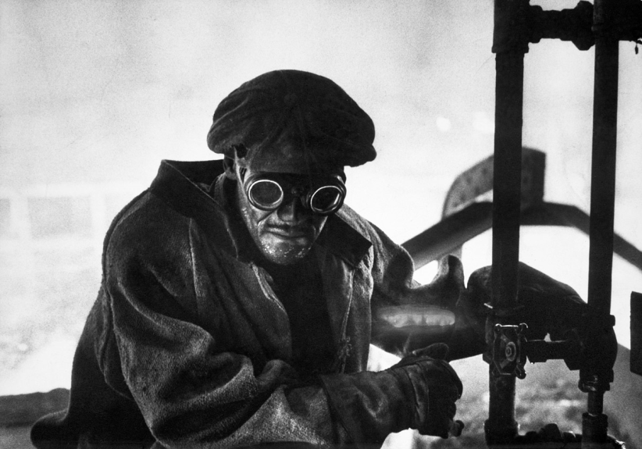
בשנת 1954 יוג'ין סמית' מתפטר מ"לייף" ונהיה חבר ב"מגנום".עורך הצילום של "מגנום" ביקש כמה תמונות לספר על ההיסטוריה של פיטסבורג לרגל חגיגות היובל של העיר. ההסכם עם סמית' היה שיקבל 1200$ עבור 100 תמונות. העבודה שהייתה אמורה לקחת שלושה שבועות. הוא קיבל מקדמה של 500$ ויא לצלם. הפרויקט הפך לשלוש שנים של צילומים והדפסות.
סמית' ניסה להרחיב את גבולות הסדרה הצילומית. הוא עבר לגור בפיטסבורג ובנה חדר חושך בביתו. הוא צילם כ11,000 סרטי צילום. הוא יצא לצלם את כל ההיבטים של האוכלוסייה- מאנשים עובדים ועד תיאור שעות הפנאי.
עורך הצילום של מגנום, סטפן לורנט, האיש שבסך הכל ביקש כמה תמונות של פיטסבורג הוציא בסוף ספר אבל רק בשנת 1964. הספר הכיל 64 צילומים. העיכוב חל בעיקר בגלל אופיו הקשה של יוג'ין סמית' שהתנגד לחיתוכים שונים בתמונות ולאופן העריכה הסופי. בעוד סמית' ראה בפרויקט כישלון הפרויקט נחשב כפורץ דרך באופן הכיסוי הרחב שלו. מאז ועד היום הוצאו מספר רב של ספרי צילום על הפרויקט הזה. אך בשנים של הפרויקט יוג'ין סמית' התגרש מאשתו, עמד לפני מספר תביעות בעייני כספים ופשט את הרגל.

מינמאטה
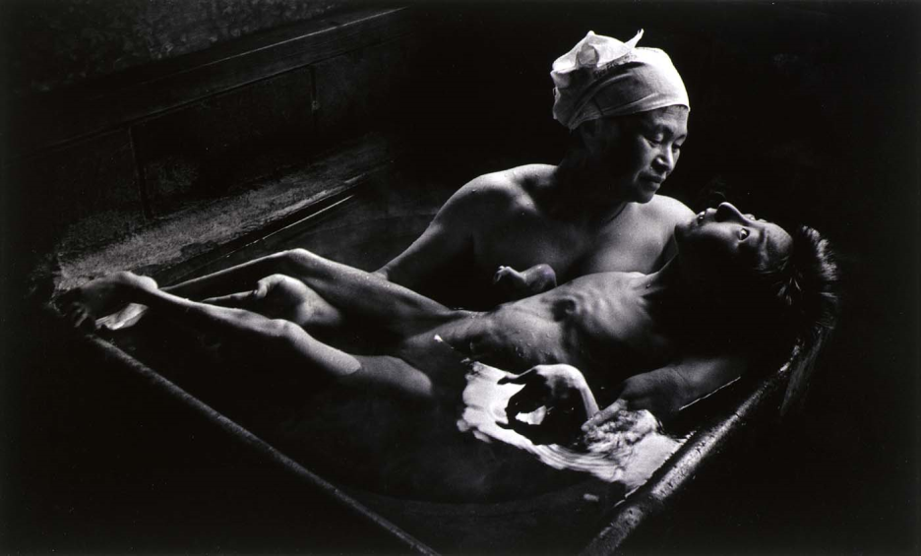
מינמאטה הוא שמו של כפר דייגים קטן ביפן. סמית' ואשתו השנייה, ממוצא יפני, איילין עברו לגור שם ותיעדו את נפגעי מקרי הרעלת הכספית הרבים. מפעל צ'יסו, מפעל מתכת באזור מינמאטה והזרים את שפכי הפסולת שלו לים. אוכלוסיית הכפר הניזונה בעיקר מדגים הורעלה על ידי כספית. תסמיני המחלה היו שיתוק גפיים, חרשות ועיוורון.
סמית' ואשתו צילמו אלפי תמונות שהופיעו במספר כתבות במגזינים בשנת 1971. בשנת 1972 הותקף יוג'ין סמית' על ידי פועלי מפעל "צ'יסו". הוא נחבל קשות ואיבד כמעט לחלויטין את ראייתו בעין ימין.
טומוקו אומורה באמבטיה
אחת התמונות הבלתי נשכחות מעבודתו של סמית' במינימאטה. הוריה של טומוקו הסכימו לצילום בתקווה שהתמונה תשפיע על דעת הקהל בנושא. סמית' תכנן את התמונה לפרטי פרטים. הוא סידר את האמבטיה במקום הרצוי לו לפי האור שלדעתו היה הטוב ביותר בדיוק בשעה שלוש בצהריים.
התמונה פורסמה ב-2 ביוני 1972 והכתה גלים. אביה של טומוקו סיפר כיצד הפכה המשפחה למוקד עלייה לרגל לראיונות. במהרה פשטו השמועות באזור כי המשפחה מקבלת כסף עבור הפרסום מה שהפך את חייהם לקשים יותר. טומוקו נפטרה בשנת 1977 . משפחתה ביקשה להפסיק להשתמש בתמונה ובקשתה נענתה על ידי אלמנתו של יוג'ין סמית בשנות ה-90.

